1. Vjerojatnosnu krivulju protoka na mjestu gdje je postavljena protočna hidroelektrana aproksimira izraz Q = 240 – 20t [m³/s] (t u mjesecima). Pojednostavljeno uzeti da je neto visina 16 m i stupanj djelovanja 0,78 cijelo vrijeme. Koliki bi morao iznositi instalirani protok, da bi faktor opterećenja hidroelektrane iznosio 0,89?

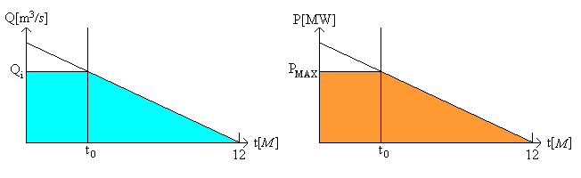

Iz površina ispod grafa:

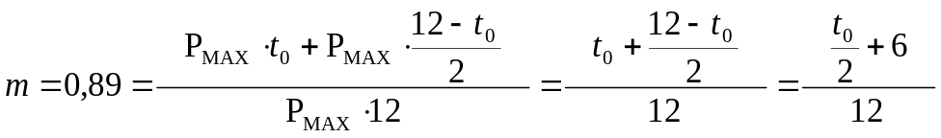;

iz čega izračunamo t₀=9,36 M;

uvrstimo to u početnu formulu za protok:

Q_{i}=240-20·t₀=240-20·9,36=52,8 m³/s.

